Завтрак  Груша  Каша молочная с тыквой  Чай полусладкий  Бутерброд с маслом сливочным  Компот из сушеных фруктов  Сок  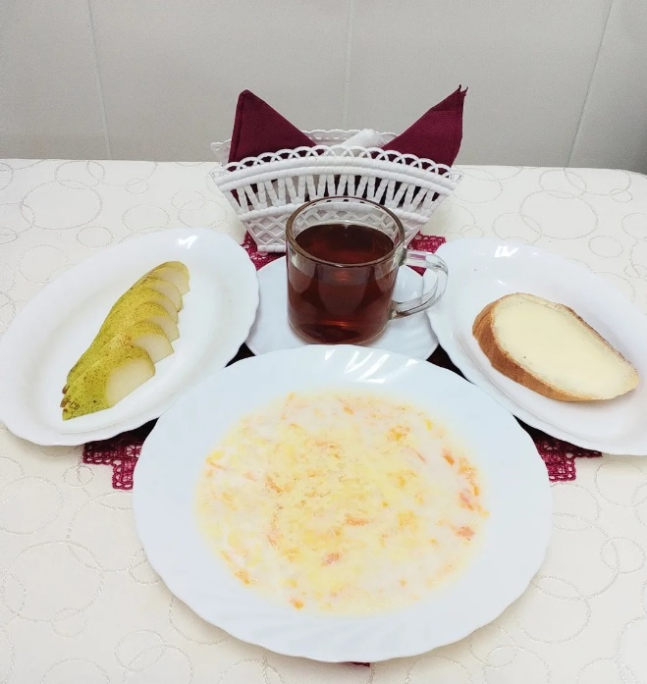 | Обед  Салат из свежих огурцов  Щи со свежей капустой  Голубцы  Каша гречневая рассыпчатая  Компот из шиповника и мандаринов  Хлеб столичный  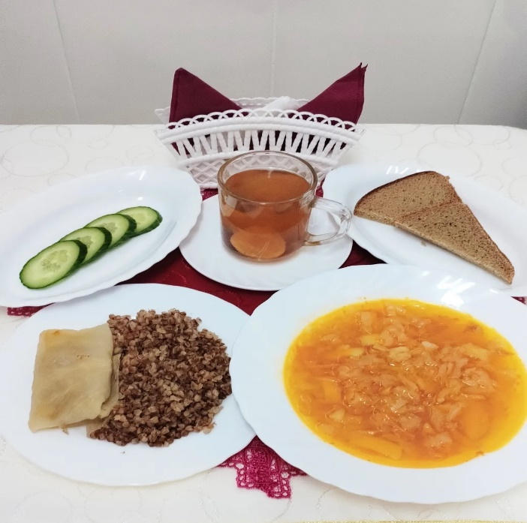
Полдник  Кефир  Вафли  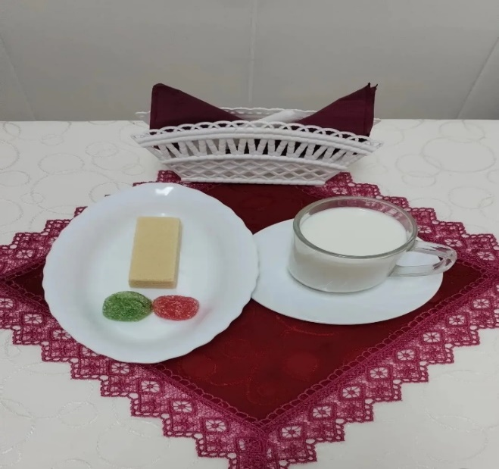 | Ужин  Салат из зеленого горошка (кукурузы)  Драчена  Чай с сахаром  Мармелад  